**高效课堂*精讲精炼**



**知识点1 光的反射规律**

**情景激疑**

如图所示为研究光的反射规律的实验装置，其中O点为入射点,ON为法线，面板上每一格对应的角度均为10°.实验时，当入射光线为A0时，反射光线为OB;当入射光线为CO时，反射光线为OD；当入射光线为EO时，反射光线为OF，实验记录如下表所示。

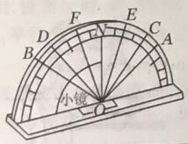

|  |  |  |  |
| --- | --- | --- | --- |
| 实验序号 | 入射光线 | 人射角 | 反射角 |
| 1 | AO | 50° | 50° |
| 2 | CO | 40° | 40° |
| 3 | EO | 20° | 20° |

某同学在总结实验1中光的反射规律时说:“入射角等于反射角”，这种说法对吗?为什么?**教材全解**

1.光的反射现象

光射到物体表面(或两种介质的界面)时，有一部分光又返回原来的介质中继续传播,但改变了原来的传播方向，这种现象叫光的反射。

2.基本概念:一点两角三线

如图所示,A0是入射光线,0是入射点,OB叫反射光线，通过入射点O垂直于物体表面的直线ON叫法线，入射光线跟法线的夹角∠AON叫入射角.反射光线跟法线的夹角∠BON叫反射角。

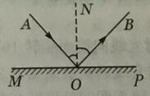

3.光的反射规律

光的反射规律的内容：①反射光线、入射光线与法线在同一平面内；②反射光线和入射光线分别位于法线两侧；③反射角等于人射角。

4.光路的可逆性

在光的反射现象中，光路是可逆的。

**知识拓展**

射到物体表面的光，并不是全部被反射回去，只有一部分被反射，还有一部分被吸收或透射。

(1)反射光与入射光是真实存在的，是可以看见的，但法线则是人们为研究反射现象时引入的一条位置参考线，它与反射物体表面垂直，因为法线是一条参考线，所以在面光路图时，总是用虚线表示。

(2)入射光线和反射光线都是有方向的，如图中的入射光线和反射光线分别书写为A0和OB，不能书写为OA和B0.

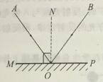

**即学即练**

**例1**如图所示，一束与镜面成60°角的光线射到平面镜上，则入射角为______， 反射角为_______，反射光线与入射光线的夹角是_________。

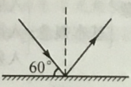

解析 根据入射角的定义，入射光线与法线的夹角即为入射角，与60°互为余角，故入射角为30°.根据光的反射规律,反射角也为30°.反射光线与入射光线的夹角等于入射角与反射角之和，即该夹角为60°.

答案 30° 30° 60°

**例2**请在图甲中画出入射光线A0的反射光线，标出反射角和它的大小。

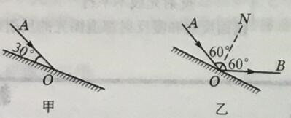

解析 在图1中，入射光线与反射面的夹角为30°,过点O作法线ON，确定入射角是60°(如图2所示).根据反射定律在法线的另一侧作，则OB为所求的反射光线，∠NOB为所求的反射角,法线垂直镜面和反射角等于入射角是解题的关键.

答案 如图乙所示

**例3**  光射到镜面上，入射光线与反射光线的夹角为120°，若使反射光线与入射光线的夹角变为100°，下列可行的方法是（ ）

A.镜面不动，入射光线向镜面旋转10°

B.镜面不动，入射光线远离镜面旋转20°

C.入射光线不动,镜面顺时针旋转20°

D.入射光线不动，镜面逆时针旋转10°

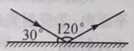解析 首先根据题意画出光路图，再根据图象逐项分析，

如图所示.A项入射角增大10°,反射光线和入射光线的夹

角为140°；B项入射角减小20°,反射光线与入射光线的

夹角为80°；C项入射角增大20°，反射光线与入射光线的夹角为160°；D项镜面逆时针旋转10°，法线也逆时针转过10°，入射角和反射角都减小10°，反射光线和入射光线夹角为100°。

答案 D

**巩固练习1**当入射光线与镜面夹角由30°增大到35°时，则反射角_____5°(填“增大”或“减小”),反射光线与入射光线的夹角改变___________度.

答案 减小 10

点拨 根据光的反射定律可知，反射角等于入射角。另外入射角和入射光线与镜面的夹角互余，所以当入射光线与镜面的夹角由30°增大到35°时，入射角就由60°减小到55°，故反射角也由60°减小到55°，即反射角减小了5°；由于反射光线和入射光线的夹角等于入射角与反射角之和，此时入射角和反射角都减小了5°,所以反射光线和入射光线的夹角改变10°。

**巩固练习2**如图甲所示，已知入射光线和反射光线，试画出镜面的位置.

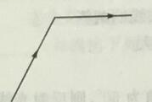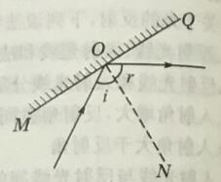

甲 乙

答案 如图乙所示

点拨 由于反射角等于入射角，故入射光线与反射光线夹角的角平分线就是法线，并且法线刚好与镜面垂直.作图步骤为；先作出入射光线与反射光线夹角的角平分线ON，即ON为法线，标出入射角i、反射角r；过O点画出与法线垂直的线段MQ,在镜面不反光一侧画上短斜线表示镜面.

**巩固练习3** 关于光的反射，下列说法正确的是（ ）

A.当入射光线与反射面的夹角为20°时，反射角也为20°

B.入射光线靠近法线时，反射光线也靠近法线

C.入射角增大5°时，反射光线与入射光线的夹角也增大5°

D.入射光线垂直镜面入射时,反射角为90°

答案 B

点拨 当入射光线与反射面的夹角为20°时，则入射角为，所以反射角也为70°；入射光线靠近法线时，入射角减小，所以反射角也减小，反射光线靠近法线；入射角增大5°时，反射角也增大5°,所以反射光线与入射光线的夹角增大10°；入射光线垂直镜面射入，反射光线垂直镜面射出，反射角=入射角=0°.

**知识点2漫反射与镜面反射**

**情景激疑**

晚上,在桌上铺一张白纸，把一块小平面镜平放在白纸上，让手电筒的光正对着平面镜照射，如图所示，从侧面看去，白纸很亮而镜子很暗.

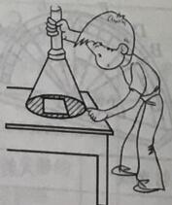

为什么白纸看上去很亮而镜子看上去很暗?

**教材全解**

1.镜面反射

当平行光射到平滑物体的表面时，反射光线也是平行的，这种反射叫做镜面反射(如图甲所示),镜面反射可以用于光路控制。

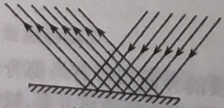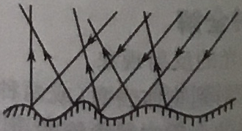

镜面反射 漫反射

甲

2.漫反射

当平行光射到祖糙不平的物体表面时，反射光线不再是平行的，而是射向各个方向，这种反射叫漫反射(如图乙所示)。

3镜面反射和漫反射都遵循光的反射定律

**知识拓展**

镜面反射与漫反射

(1)分类

人们根据反射面的不同，将光的反射分为镜面反射和漫反射同类。

(2)定义

平滑的表面能将平行的入射光线都沿某一相同方向反射出去，其反射光线也是平行的。这就是镜面反射.

租糙不平的表面将平行入射的光向各个方向反射，这种反射叫做漫反射。

漫反射时，由于反射光线分散，光变弱了，人看物体时就不觉得耀限了。我们能从各个方向看到物体，也是由于这一物体表面对光发生漫反射的缘故。

**即学即练**

**例4**坐在教室内从某一个角度看黑板，黑板有时会发生“反光”，看不清黑板上的字，为什么会出现这个现象?如果你在学习中遇到类似的问题,该怎样解决?

解析反光→光太强→反射太强→方向集中平行射来→镜面反射。

答案黑板发生了镜面反射，在某些地方字反射的光射入眼睛的光弱，因而看不清黑板上的字。

解决的方法:换个地方坐；黑板打磨一下或刷黑板漆；拉窗帘(不太理想)。

**巩固练习4**白亮污染是都市较为普遍的一类光污染，白天，建筑物的玻璃幕墙、釉面砖墙、磨光大理石、铝合金板等都能将强烈的太阳光反射到路面上或房间内，严重影响了交通安全以及人们的工作和休息，形成白亮污染的主要原因是由于光的（ ）

A.折射 B.漫反射 C.镜面反射 D.直线传播

答案C

点拔 建筑物的玻璃幕墙、釉面砖墙、磨光大理石、铝合金板等表面光滑，这些作为反射面时，会发生镜面反射；太阳光射到上面，反射光线都沿同一方向射出，光线很强，会给人们的生活工作等造成很大的不便，称为白亮污染。

**规律方法**

1.要正确理解“一点两角三线”。

2.注意运用光的反射定律结合作图法解题。

**重点难点*活学活用**

**重点探究1 光的反射定律**

**名师指津**

反射定律中的几个等量关系:

(1)反射角等于入射角；

(2)反射角的改变量等于入射角的改变量；

(3)反射光线与入射光线的夹角等于入射角的2倍；

(4)反射光线与入射光线的夹角的改变量等于入射角的改变量的2倍；

(5)“光路可逆”不能说成“光线可逆”。

1.巧记口诀:光的反射有规律，三线共面莫忘记.法线中间角两边，两角始终相等的.镜面反射，表面光滑，平行光入，平行光出；漫反射，表面粗糙，平行光入，非平行光出，两反射，都遵循反射定律。

2.判断入射角和发射角大小的关键点(易错点):在光的反射现象中，入射角、反射角分别指入射光线、反射光线与法线的夹角，不要把入射光线、反射光线与镜面的夹角误认为是入射角和反射角.

**典例探究**

**例1** 入射光线与镜面的夹角是35°，则反射光线与入射光线的夹角为___________；当入射光线向法线偏转_______时，反射角变为40°.

解析入射光线与平面镜所成的角不是入射角，所以，入射光线与反射光线的夹角是.反射角度为40°是因为入射角变为40°，入射角减少了15°.

答案 110° 15°

**例2**如图甲所示的是入射光线 A和它经过平面镜反射后的反射光线B的一部分，试用刻度尺和作图法画出平面镜位置。

要求:写出作图的主要步骤和在平面镜的位置上画出平面镜的图示。

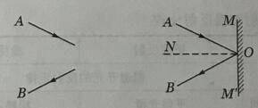

甲 乙

解析 作光的反射光路图的依据是光的反射定律:要求入射光线与反射光线在同一平面内，且入射光线与反射光线分居在法线的两侧；反射角与入射角相等.请注意用箭头表示光的传播方向，入射光线的箭头指向入射点，反射光线的箭头离开入射点，入射光线和反射光线的交点为入射点，也是界面所在的位置。

答案 如图乙所示

作图的主要步骤是：①作出光线A、B的延长线的交点O；②作出∠AOB的平分线ON；③过O点作出ON的垂线；④在处画出平面镜的图示.

**变式训练1** 如图所示，两反射面相互成60°角，光线A0射入其中一块镜面上，如果光线被两镜面反射后能沿OA方向射出，则角的度数是（ ）

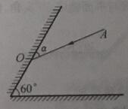

A.60°B.30°C.90°D.45°

答案B

点拨 第一次的反射光线与另一镜面垂直。

**变式训练2**一束光线射到平面镜上，如果入射光线的方向保持不变,转动平面镜的镜面，使入射角增大10°，则反射光线跟入射光线恰成直角，镜面转动前的入射角是( )

A.10° B.35° C.45° D.55°

答案 B

点拨 由于反射角等于入射角，当反射光线跟入射光线恰成直角时，入射角和反射角都是45°，现在的入射角比原来增大了10°,故原来的入射角是35°。

**变式训练3** 根据下列光路填空并完成光路图。

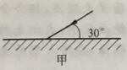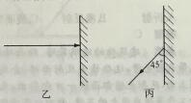

图甲中反射角为_____，图乙中入射角为______，图丙中入射光线与反射光线的夹角为_____。

答案 60° 0° 90° 如图所示

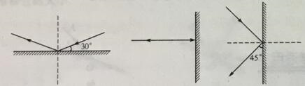

**重点探究2镜面反射和漫反射的异同**

**名师指津**

1.镜面反射和漫反射比较

|  |  |  |  |
| --- | --- | --- | --- |
|  | | 镜面反射 | 漫反射 |
| 相同点 | | 都遵守光的反射定律 | |
| 不  同  点 | 反射面不同 | 平整光滑 | 粗糙不平 |
| 反射光方向不同 | 反射光是一束平行光线 | 射向四面八方 |
| 人的感觉不同 | 只有一个方向能看到反射光线 | 各个方向都能看清反射光线 |
| 实例 | 黑板反光、光污染 | 各个方向都能看清黑板上的字 |

2.区分镜面反射和漫反射的关键点:一是要看反射面是否相对光滑(决定因素)，二是看反射光线是平行还是射向四面八方。

3.正确理解光的反射定律适应范围的关键点:光的反射定律适用于所有光的反射现象.漫反射是由于反射面凹凸不平，使得平行射来的光反射后向着各个方向射出，每一条光线都遵守光的反射定律,不要误认为漫反射不遵守光的反射定律。

**典例探究**

例3 在电影院里，我们能从不同的座位上观看到银幕上的画面,这是因为光在银幕上发生（ ）

A.镜面反射

B.漫反射

C.可能是镜面反射也可能是漫反射

D.不发生反射，是银幕本身发光

解析 银幕是凹凸不平的，平行光线入射到粗糙的银幕上，反射光线射向四面八方，进入不同方向的人的眼睛，不同方向的人们都能看到.因此光在银幕上发生漫反射。

答案 B

**变式训练4** 多媒体辅助教学以它的独特魅力给课堂教学增添了生机和活力，同学们发现多媒体教室的投影银幕是用粗糙的白布做成的，于是对这一问题进行讨论，有如下说法,其中正确的是（ ）

(1)全班同学都能看到画面是因为光投射到投影银幕上发生了镜面反射；

(2)全班同学都能看到画面是因为光投射到投影银幕上发生了漫反射；

(3)镜面反射遵循光的反射定律,漫反射不遵循光的反射定律；

(4)无论是镜面反射还是漫反射，都遵循光的反射定律.

A(1)(3) B(2)(4) C.(1)(4) D.(2)(3)

答案 B

点拨 全班同学都能看到画面是因为光射到投影银幕上，反射光线是向着四面八方的，是漫反射，故(1)错误,(2)正确；镜面反射和漫反射都遵循光的反射定律，故(3)错误,(4)正确。